**Labo 7 - verslag CSS deel 3**

*(antwoorden staan in fluo)*

**Opdracht 1:** OK

**1.1:** Zie GitHub

**1.2:** Zie GitHub

**Opdracht 2:**

* Zijn alle properties die de generator voorziet werkelijk nodig? Probeer dit uit.

Ik denk niet dat ze werkelijk nodig zijn want, het is me gelukt om de footer te verwijderen. Maar ik zou ze toch gebruiken

* De generator gebruikt voor bepaalde properties een browser prefix. Zijn die voor jouw browser (nog steeds) nodig?

Nee, de “moz” lijnen zijn gemaakt voor Firefox browers

**Opdracht 3:**

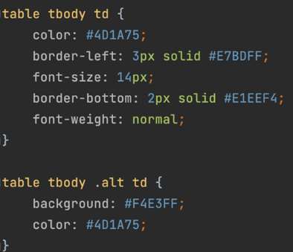De bovenste regels zijn voor degene zonder de “. alt” als class en degene van onder zijn die met.

Waarom heeft de volgende CSS regel:

.onbekend {background-color:red;}  
geen effect als je deze toepast op een <td> cel in een <tr> rij met class="alt", maar wel in een <tr> rij zonder deze 'alt' class? Hint: het heeft te maken met de specificiteit van de regels.

Dit heeft te maken omdat de cel met class=”alt” meer gespecificeerd is en meer punten heeft dan class=”onbekend” dus zal enkel degene zonder class=”alt” aangepast worden.

**Opdracht 4:**

Zie GitHub